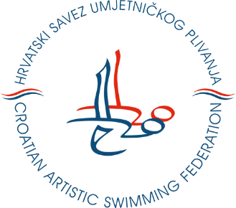

PRIPREME HRVATSKE REPREZENTACIJE UMJETNIČKOG PLIVANJA

Mjesto održavanja: | Zagreb
Vrijeme održavanja: | 10.-18.07.2021.

Popis sportaša

PLIVAČICE |  | KLUB
1. | MIA SEGARIĆ | KSP PAM
2. | DORA STANKOVIĆ | KSP PAM
3. | KLARA OREHOVEC | KSP MEDVEŠČAK
4. | KATARINA BAKOVIĆ | KSP MEDVEŠČAK
5. | KORINA JELIĆ | KSP MEDVEŠČAK
6. | KATJA RONČEVIĆ | KSP MEDVEŠČAK
7. | LARA DOKO | KSP MEDVEŠČAK
8. | LEONA SORIĆ | KSP MEDVEŠČAK
9. | KORINA MARETIĆ | KSP MEDVEŠČAK
10. | MIA PIRI | KSP MEDVEŠČAK
11. | MAŠA ČURLA | KSP MEDVEŠČAK
12. | TARA SUDAR | ŠASK
13. | ANA KANTIĆ | ŠASK
14. | MIA STOJAN | ZSK
15. | MIA ŠIMAC | ZSK
16. | ANTEA KOVIĆ | HAKSP MLADOST
17. | MATEA GAVRANIĆ | KSP DOLFINA

Stručni kadar

IME I PREZIME |  | FUNKCIJA
1. | ANA NOVAK | IZBORNICA
2. | NIKA DROBNJAK | POMOĆNA TRENERICA

Posuđena oprema

1. | Razglas | 4.
2. | Podvodni zvučnik | 5.
3. |  | 6.

Ostale informacije
Sve plivačice će imati osiguran topli obrok na bazenu.
Prvi trening počinje u subotu 10.07.2021. u 7h na bazenu Mladost.
Informacije o smještaju bit će naknadno objavljene.

Datum: Potpis:
20.06.2021. Novak

